Открывается сезон охоты на лося и оленя благородного
C 20 августа открывается сезон охоты на лося, оленя благородного и лань.
В период до 30 сентября разрешено добывать взрослых самцов, в том числе трофейного качества, а также производить добычу селекционных животных (без учета пола и возраста).
Разрешенные способы охоты - ружейный из засады, с подхода в течение суток. Стоит отметить особый способ охоты - с подманиваем (на вабу), который становится актуален в период гона лося и оленя (начинается, как правило, в начале сентября).

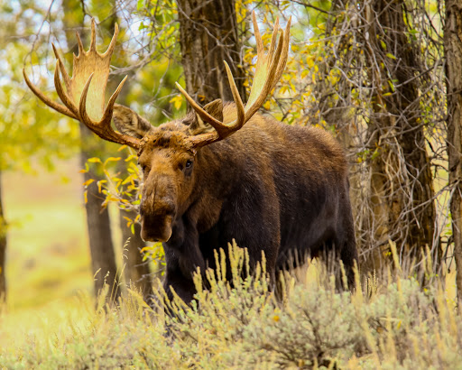
Разрешенные орудия охоты: нарезное охотничье оружие с дульной энергией пули свыше 3000 джоулей, гладкоствольное охотничье оружие с использованием патронов, снаряженной пулей, охотничьи луки и арбалеты.

Мядельская МРИ

